Паспорт школьного спортивного клуба
1 | Номинация участника конкурса: | Указать нужное (+)
 | «Звезды школьного спорта» | +
 | «Спортивный резерв»
 | «Спорт без границ»
 | «Спорт-инфо-просвет»
 | «Лучший руководитель школьного спортивного клуба - Педагог- наставник»
2. | Данные клуба:
 | Название ШСК | Шанс
 | Год создания ШСК | 2016
 | Символика ШСК (при наличии):
 | Эмблема
 | Девиз
3. | Полное название образовательной организации, на базе которой создан ШСК | Муниципальное казенное общеобразовательное учреждение средняя общеобразовательная школа поселка Кобра Нагорского района Кировской области
4. | Документы, регламентирующие деятельность ШСК  (предоставляется копия титульного листа документа: приказа, устава, положения) | 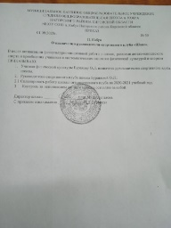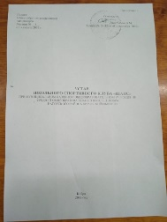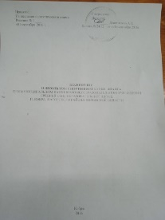
5. | ШСК по форме создания является: | Указать нужное (+)
 | структурным подразделением образовательной организации
 | общественным объединением без образования юридического лица | +
6 | План работы ШСК, расписание секций, календарный план социально-значимых мероприятий на 2022/2023 учебный год, утверждённый руководителем | http://moukobra.ucoz.ru/index/shkolnyj_sportivnyj_klub/0-83
7. | Количество членов ШСК от общего числа обучающихся в образовательной организации (в %)  (статистические данные предоставляются за 2022/2023 учебный год, заполняют участники номинаций № 1,2,4,5) | 30/39  77%
8. | Количество обучающихся, привлеченных к занятиям физической культурой и спортом (дети с ОВЗ, и дети, попавшие в трудную жизненную ситуацию, дети из многодетных и малообеспеченных семей, дети-инвалиды, с единственным родителем, дети сироты, дети, остывшие без попечения родителей) от общего числа обучающихся детей в образовательной организации, относящихся к различным социальными группам в образовательной организации (в %) (статистические данные представляются за 2022/2023 учебный год заполняют участники номинации №3)
9. | Количество обучающихся награжденных знаком отличия ГТО от общего числа обучающихся ОО в % соотношении. Количество полученных знаков ГТО: золотых, серебряных, бронзовых (за календарный год на основе Приказа) | 1 – золото, 2 – серебро  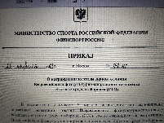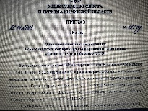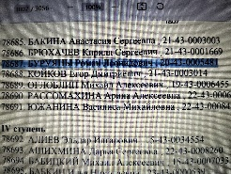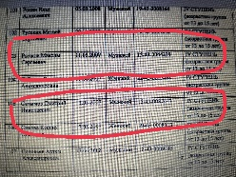
10 | Результаты спортивных достижений, обучающихся в, Всероссийских играх ШСК и «Президентских спортивных играх» и «Президентских спортивных состязаниях» и Фестивале Всероссийского физкультурно-спортивного комплекса «Готов к труду и обороне» (ГТО) среди обучающихся общеобразовательных организаций, (муниципальный, региональный, всероссийский уровень)  (статистические данные ПС и ПСП представляются за 2022/2023 учебный год об участии в муниципальном и региональном этапах, за 2021/2022 учебный год об участии во Всероссийском этапе; Игры ШСК за 2022/2023 учебный год; заполняют участники номинации №1,5) | 2,3 места в сдаче нормативов по легкой атлетике. Приказ от 21.09 2022г.  1,2,3,3 места в сдаче нормативов ГТО. Приказ от 21.10.2022г.  1,2,3,3, 3 места в сдаче нормативов ГТО по лыжным гонкам. Приказ от 18.02.2023г.  Присвоены разряды лыжникам  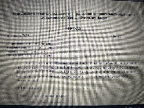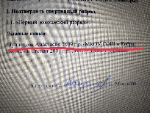  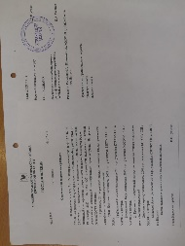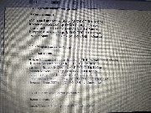
11 | Результаты спортивных достижений обучающихся в физкультурно-спортивных мероприятиях различного уровня организации (муниципальный, региональный, всероссийский) (статистические данные представляются за 2022/2023 учебный год; заполняют участники номинации № 2,3,5)
12 | Результаты работы школьного спортивного клуба по информационно-просветительскому освещению олимпийского движения: (сайт, телевидение, СМИ, соцсети);  - создание в образовательных организациях дискуссионных площадок (встречи, круглые столы, диспуты, пресс-клубы и т.п.);  - развитие волонтерского движения по организации массовых мероприятий и пропаганде здорового образа жизни;  - организация конкурсов, пресс-конференций, фестивалей для членов ШСК; - использование форм деятельности спортивной журналистики (интервью, выпуск газет, журналов, рубрик, авторских колонок, репортажей и т.д.);  - страницы в соцсетях, аудио-фото-видеоматериалы;  - привлечение известных спортсменов, тренеров, ветеранов спорта к деятельности ШСК, физкультурно-массовой работе, участию в протокольных церемониях, мастер-классах, фотосессиях и встречам с юными спортсменами;  - съемки сюжетов о деятельности ШСК (занятия, физкультурно-спортивные и досуговые мероприятия, мастер-классы)  (заполняют участники номинации №4)
13 | Персональный информационный ресурс ШСК:
 | В сети Интернет (страница ШСК на сайте образовательной организации) | http://moukobra.ucoz.ru/index/shkolnyj_sportivnyj_klub/0-83
 | В сети Интернет (страница ШСК в социальных сетях) | https://vk.com/video535198032_456239060,  https://vk.com/video535198032_456239071  https://vk.com/video535198032_456239132  https://vk.com/video535198032_456239135  https://vk.com/photo535198032_457240832  https://vk.com/video535198032_456239327  https://vk.com/video535198032_456239372?list=b46216e997a00d0ffc
 | В переодическом печатном издании (газета, журнал, иное) | Указать название издания, год издания, название публикации, если есть то указать ссылку на публикацию прикрепить ссылку на подтверждающие документы (программы, сертификаты, свидетельства, благодарности, грамоты, публикации, методические разработки)
14. | Материалы по лучшему руководителю ШСК, как Педагога и наставника:  -участие в конференциях, совещаниях, конкурсах и т.п.;  -публикации в СМИ, сети Интернет;  -грамоты, благодарности за успехи в профессиональной деятельности муниципального, регионального, всероссийского уровня;  - наличие собственных методических разработок (заполняют участники номинации№5)

